Številka: 1100-315/2023/162 (1502-11)
Datum: 20. 4. 2022

Zadeva: Obvestilo o končanem javnem natečaju

Obveščamo, da je na podlagi javnega natečaja, št. 1100-315/2022, za zasedbo dveh uradniških delovnih mest višji policijski inšpektor (šifra DM 70213) v Ministrstvu za notranje zadeve, Policiji, Generalni policijski upravi, Policijski akademiji, Višji policijski šoli, bil izbran kandidat.

Kandidati imajo pravico do vpogleda v vse podatke, ki jih je izbrani kandidat navedel v prijavi na javni natečaj in dokazujejo izpolnjevanje natečajnih pogojev, in v gradiva izbirnega postopka.

Za posredovanje informacij o izbirnem postopku lahko pokličete na tel. št. 01 428 44 68, go. Tanja Pekolj.

Mag. Senad Jušić
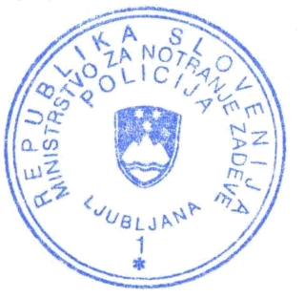
v. d. generalnega direktorja policije
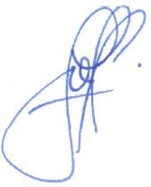
višji policijski svetnik

